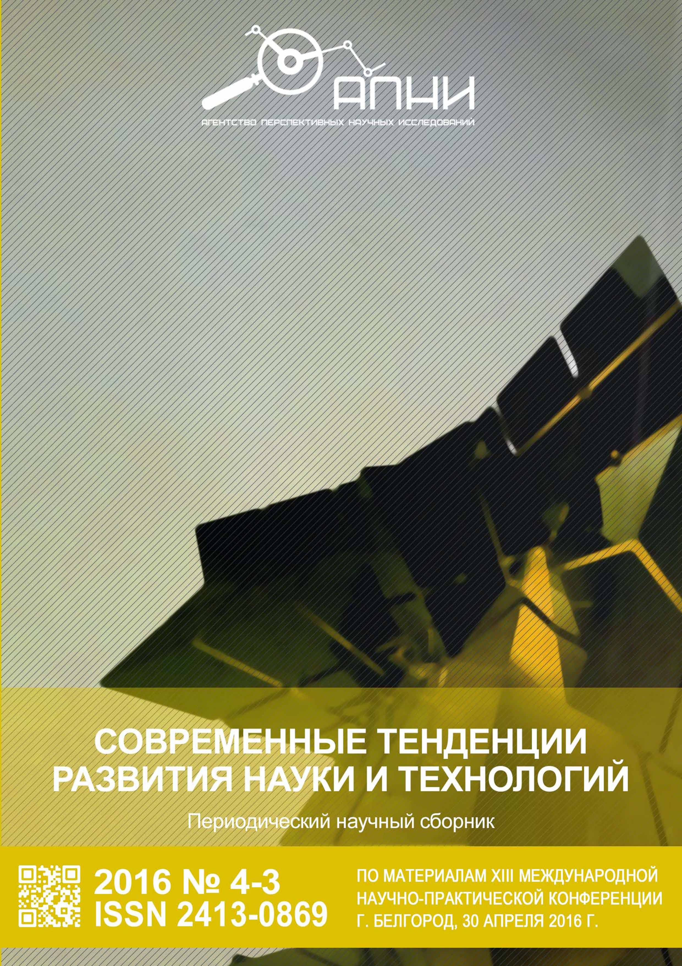

АГЕНТСТВО ПЕРСПЕКТИВНЫХ НАУЧНЫХ ИССЛЕДОВАНИЙ (АПНИ)

СОВРЕМЕННЫЕ ТЕНДЕНЦИИ РАЗВИТИЯ НАУКИ И ТЕХНОЛОГИЙ

2016 • № 4-3

Периодический научный сборник

по материалам
XIII Международной научно-практической конференции г. Белгород, 30 апреля 2016 г.

ISSN 2413-0869

СОВРЕМЕННЫЕ ТЕНДЕНЦИИ РАЗВИТИЯ НАУКИ И ТЕХНОЛОГИЙ

2016 • № 4-3

Периодический научный сборник Выходит 12 раз в год

Учредитель и издатель:
ИП Ткачева Екатерина Петровна
Главный редактор: Ткачева Е.П.
Адрес редакции: 308000, г. Белгород, Народный бульвар, 70а
Телефон: +7 (919) 222 96 60
Официальный сайт: issledo.ru
- mail: mail@issledo.ru

Информация об опубликованных статьях предоставляется в систему Российского индекса научного цитирования (РИНЦ) по договору № 301-05/2015 от 13.05.2015 г.

Материалы публикуются в авторской редакции. За содержание и достоверность статей ответственность несут авторы. Мнение редакции может не совпадать с мне- нием авторов статей. При использовании и заимствовании материалов ссылка на издание обязательна.

Электронная версия сборника находится в свободном доступе на сайте:
www.issledo.ru

По материалам XIII Международной научно-практической конференции «Совре- менные тенденции развития науки и технологий» (г. Белгород, 30 апреля 2016 г.).

Редакционная коллегия
Духно Николай Алексеевич, директор юридического института МИИТ, доктор юриди- ческих наук, профессор
Васильев Федор Петрович, профессор МИИТ, доктор юридических наук, доцент, чл. Российской академии юридических наук (РАЮН)
Тихомирова Евгения Ивановна, профессор кафедры педагогики и психологии Самар- ского государственного социально-педагогического университета, доктор педагогиче- ских наук, профессор, академик МААН, академик РАЕ, Почётный работник ВПО РФ Алиев Закир Гусейн оглы, Институт эрозии и орошения НАН Азербайджанской респуб- лики к.с.-х.н., с.н.с., доцент
Стариков Никита Витальевич, директор научно-исследовательского центра трансфера социокультурных технологий Белгородского государственного института искусств и культуры, кандидат социологических наук
Ткачев Александр Анатольевич, доцент кафедры социальных технологий НИУ «БелГУ», кандидат социологических наук
Шаповал Жанна Александровна, доцент кафедры социальных технологий НИУ «БелГУ», кандидат социологических наук
Трапезников Сергей Викторович, начальник отдела аналитики и прогнозирования Ин- ститута региональной кадровой политики (г. Белгород)

СЕКЦИЯ «СТРОИТЕЛЬСТВО И АРХИТЕКТУРА» 102
Кадзаева О.Э. ЛАНДШАФТНО-ЭКОЛОГИЧЕСКОЕ ПРОЕКТИРОВАНИЕ г. ВЛАДИКАВКАЗ 102
Румянцева В.Е., Коновалова В.С., Караваев И.В., Логинова С.А. ИЗМЕНЕНИЕ ПРОЧНОСТНЫХ ХАРАКТЕРИСТИК БЕТОНОВ С ГИДРОФОБИЗИРУЮЩИМИ ДОБАВКАМИ ПРИ ЖИДКОСТНОЙ КОРРОЗИИ II ВИДА 104
Сапожников В.Н. О НЕКОТОРЫХ ИНСТИТУЦИОНАЛЬНЫХ ПРОБЛЕМАХ УПРАВЛЕНИЯ ПРОЕКТАМИ 107
Чечель И.П. ВЛИЯНИЕ МИГРАЦИЙ НА ГРАДОСТРОИТЕЛЬНУЮ ДЕЯТЕЛЬНОСТЬ
И ПРОЦЕССЫ УРБАНИЗАЦИИ В БЕЛГОРОДСКОЙ ОБЛАСТИ 111
СЕКЦИЯ «ВОЕННОЕ ДЕЛО» 116
Архиреев А.Г., Буслаев С.В., Нахлесткин А.А. ВКЛАД БЕЛОРУССКИХ ПАРТИЗАН
В ПОБЕДУ НАД ФАШИЗМОМ 116
СЕКЦИЯ «ТЕХНИЧЕСКИЕ НАУКИ» 119
Kumykov V.K. ABOUT THE ALLOYING OF CERAMIC SUBSTRATES BY METHOD
OF IONIC IMPLANTATION 119
Авдеев П.И., Пантелеев М.С. ПРОБЛЕМЫ РАЗВИТИЯ БЕСПИЛОТНЫХ ЛЕТАТЕЛЬНЫХ АППАРАТОВ В ГРАЖДАНСКИХ ЦЕЛЯХ 120
Данилин Д.Е., Аникеев А.А., Штонда А.Г. СМАРТФОН КАК ПОМОЩНИК В ИЗУЧЕНИИ ИНОСТРАННЫХ ЯЗЫКОВ 122
Камильянов Р.И., Вадулина Н.В. ПРОБЛЕМЫ УТИЛИЗАЦИИ ПОПУТНОГО ГАЗА
И ПРОМЫШЛЕННАЯ БЕЗОПАСНОСТЬ 124
Клепиков А.К., Лаборева Т.Е. ОБЛАЧНЫЕ ТЕХНОЛОГИИ ПРИ ПРОЕКТИРОВАНИИ КОНВЕРГЕНТНЫХ СЕТЕЙ 126
Новиков В.Ф., Осипов А.Л., Гиниятова Л.М., Сайфиева А.Р. ОЦЕНКА
СОРБЦИОННЫХ СВОЙСТВ ОРГАНИЧЕСКИХ РАСТВОРИТЕЛЕЙ 129
Пантелеев М.С., Авдеев П.И. АНАЛИЗ ОСНОВНЫХ МЕРОПРИЯТИЙ ПО ЗАЩИТЕ ТРАНСПОРТНОЙ СРЕДЫ И КОМПОНЕНТ SCADA-СИСТЕМ 131
Попов Е.А., Мустафин Р.Г. РАЗРАБОТКА ЭКОНОМИЧЕСКОЙ МЕТОДИКИ ОПРЕДЕЛЕНИЯ ЦЕЛЕСООБРАЗНОСТИ ПРИМЕНЕНИЯ ОБОРУДОВАНИЯ ОПРЕДЕЛЕНИЯ МЕСТА ПОВРЕЖДЕНИЯ ЛИНИИ 10 кВ 133
Преловская Е.С. К ВОПРОСУ О ГОРОДСКОЙ МОБИЛЬНОСТИ В СОВРЕМЕННОМ ГРАДОСТРОИТЕЛЬСТВЕ 135
Ушаков Д.А., Клепиков А.К. СОЗДАНИЕ ПЛАГИНА WORDPRESS ДЛЯ АВТОМАТИЗАЦИИ РАСПРЕДЕЛЕНИЯ КУРСОВЫХ РАБОТ В УЧЕБНЫХ ЗАВЕДЕНИЯХ 137

ОЦЕНКА СОРБЦИОННЫХ СВОЙСТВ ОРГАНИЧЕСКИХ РАСТВОРИТЕЛЕЙ

Новиков В.Ф. профессор кафедры «Энергообеспечение предприятий и энергоресурсо- сберегающих технологий», д-р хим. наук, профессор, ФГБОУ ВПО «Казан- ский государственный энергетический университет», Россия, г. Казань

Осипов А.Л. доцент кафедры «Энергообеспечение предприятий и энергоресурсосберега- ющих технологий», к-т.тех.н., магистр «Теплоэнергетика и теплотехника», ФГБОУ ВПО «Казанский государственный энергетический университет»,
Россия, г. Казань

Гиниятова Л.М., Сайфиева А.Р.
студентки группы ТТ-6-14, ФГБОУ ВПО «Казанский государственный энергетический университет»,
Россия, г. Казань

В работе, на основе экспериментальных данных, изучены сорбционные свойства органических растворителей с использованием сорбентов, приготовленных на основе цео- литсодержащих пород Татарско-Шатрашановского месторождения.

Ключевые слова: растворители, адсорбент, сорбция, полярность, сорбционная ём- кость, вещества, время удерживания.

Как известно органические растворители при их использовании в колоночной хроматографии выполняют транспортную функцию, а также участвуют в сорбционных процессах, которые приводят к эффекту разделе- ния веществ на индивидуальные компоненты или группы соединений. К од- ной из основных характеристик растворителя относится хроматографическая активность, которая определяется его термодинамическими свойствами. Она как правило характеризует интенсивность различных по природе межмоле- кулярных взаимодействий в системе сорбант-сорбент. Часто элюирующую способность растворителей характеризуют энергией его поляризации по от- ношению к энергии поляризации углеводородов, например, пентана [1].
Наряду с хроматографической активностью важными характеристика- ми являются и другие свойства, которые определяют применение их в кон- кретных случаях. Например, о совместимости растворителя с различными датчиками и детекторами можно судить по экспериментальным данным по границе светопропускания в ультрафиолетовой области спектра и показате- лю преломления. При выборе подходящего для колоночной хроматографии растворителя необходимо учитывать его вязкость при рабочей температуре колонки, которая должна быть не выше 0,4-0,5 сП., а так же температуру ки- пения, так как желательно использовать легколетучие вещества. Кроме того, смешивание растворителей с сильно различающимися по полярности свой-

ствами при проведении процесса хроматографирования может привести к расслоению подвижной фазы. Нежелательно присутствие в неполярных рас- творителях примесей полярных соединений и воды, так как они деактивиру- ют сорбент, что приводит к искажению результатов хроматографического анализа [2].
Для оценки сорбционных свойств органических растворителей нами использовались сорбенты, приготовленные на основе цеолитсодержащих по- род Татарско-Шатрашановского месторождения [3-6].
В качестве растворителей использовались неполярные алканы и так же полярные вещества с низкой температурой кипения. Определяли времена удерживания растворителей в условиях восходящей жидкостной колоночной хроматографии.
На рисунке приведена зависимость времени удерживания органических растворителей от длины сорбционного слоя, которая является нелинейной.
2000
lуд, сек
1750
1500
1250
1000

750
500
250
0

1 2 3 4 5 6 7 8 9 10

l, мм
н-гексан
ацетон
метилэтилкетон

Рис. Зависимость времени удерживания органических растворителей от длины сорбционного слоя

Список литературы
- Лурье А.А. Хроматографические материалы. Справочник. М.: Изд. «Химия», 1978, 400 с.
- Каратаев О.Р., Танеева А.В., Карташова А.А., Новиков В.Ф. Основы газохро- матографического анализа // Под ред. проф. В.Ф. Новикова. – Казань: Казан. гос. энерг. ун-т, 2007. – 244 с.
- Новиков В.Ф., Карташова А.А., Галишина И.А., Федоренко О.И., Танеева А.В. Исследование новых сорбентов для газохроматографического анализа фурановых произ- водных в трансформаторном масле // Вестник Казанского технологического университета. 2015, т.18, №2. С. 99-103.
- Каратаев О.Р., Новиков В.Ф., Каралин Э.А. Влияние кислотной обработки на текстурные характеристики цеолитсодержащих пород // Вестник Казанского технологиче- ского университета. 2013, т. 16, № 16. С. 55-56.
- Каратаев О.Р., Новиков В.Ф. Пути разработки селективных сорбентов для газо- хроматографического анализа приоритетных загрязнителей водных объектов // Вестник Казанского технологического университета. 2012, т. 15, №14. С. 51-54.

- Буров А.И., Тюрин А.Н., Якимов А.В. и др. Цеолитсодержащие породы Татар- стана и их применение. Под ред. А.В. Якимова и А.И. Бурова – Казань: Изд-во «Фэн» АН РТ, 2001. 176 с.

АНАЛИЗ ОСНОВНЫХ МЕРОПРИЯТИЙ ПО ЗАЩИТЕ ТРАНСПОРТНОЙ СРЕДЫ И КОМПОНЕНТ SCADA-СИСТЕМ

Пантелеев М.С., Авдеев П.И.
студенты кафедры «Информационные системы», ПКИТ (ф) ФГБОУ ВО «Московский государственный университет техноло- гий и управления им. К.Г. Разумовского (Первый казачий университет)»,
Россия, г. Пенза

В статье предложены фундаментальные меры для достижения сохранности SCADA-систем: идентификация всех точек входа в сеть системы; отключение необязательных точек входа в сеть системы; оценка и усиление оставшихся точек входа; повышение безопасности за счет отключения необязательных сервисов и демонов; отказ от уникальных протоколов, предложенных производителем; активация всех возможных мер защиты, которые идут вместе с системой; установка контроля над каналами, которые могут допустить нештатное проникновение в систему; организация круглосуточного мониторинга; проведение технического аудита устройств и сети SCADA-системы; проведение проверок физической безопасности и определение всех удаленных терминалов.

Ключевые слова: защита, безопасность, SCADA, сеть.

SCADA-системы (supervisory control and data acquisition) содержат ком- пьютеры и приложения, которые предоставляют различные услуги и продук- ты. Эти системы являются частью важнейших национальных инфраструктур и требует особой защиты. Позволяя собирать и анализировать данные с уда- ленных локаций, системы SCADA предоставляют высокую эффективность и широко используются. Изначально эти системы были созданы для расшире- ния функциональности с малым вниманием к безопасности. В результате, производительность, надежность и гибкость находятся на высоком уровне, но безопасность этих систем, зачастую, слаба. По этой причине, некоторые сети уязвимы к нарушению работы, перенаправлению данных и манипуляци- ями над ними [1].
Для обеспечения безопасности следует принять следующие меры. Провести анализ существующих соединений на возможные риски.
Опознать и оценить следующие типы соединений:
- Локальные сети;
- Интернет;
- Беспроводные сети;
- Модемные соединения.
Чтобы обеспечить высокий уровень безопасности SCADA-системы, нужно отключить от нее как можно больше необязательных соединений.

